Oxford Medicine Online及 Oxford Clinical Psychology
電子書開放試用
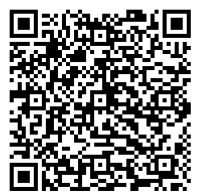
試用期間: 即日起-2024/10/05
試用網址：Oxford Medicine Online：https://reurl.cc/yv7EZM
Oxford Medicine Online 1,783冊 (增加中)中)

Oxford Clinical Psychology：https://reurl.cc/8Xj3od
Oxford Clinical Psychology 492冊(增加中)中)中)

鎖院區IP，無須輸入Username & Password，院外可透過圖書館入口網或圖書館APP登入醫院打卡帳密認證使用。

簡介：
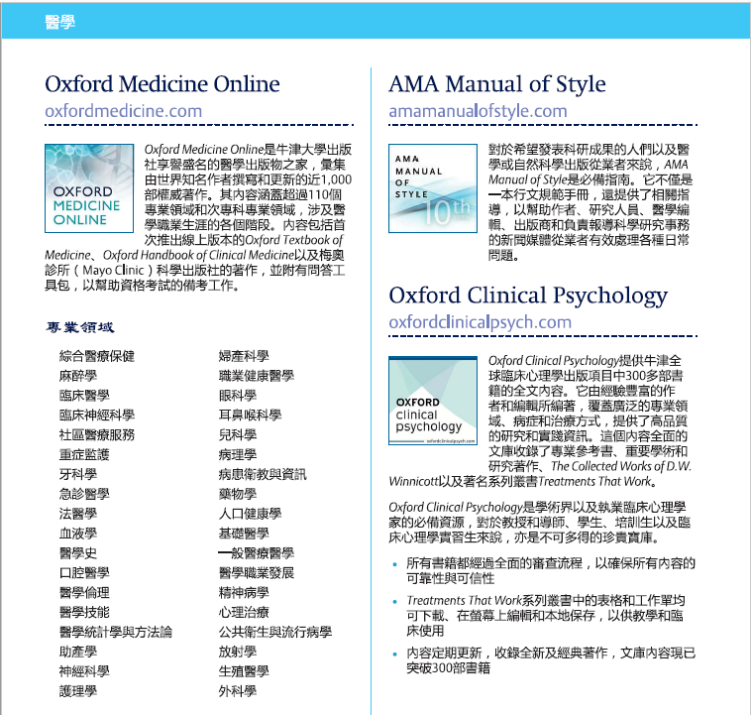

圖書館 黃小萩 2024/8/27

